خطبة الأسبوع
ﷺ

(نسخة مختصرة)
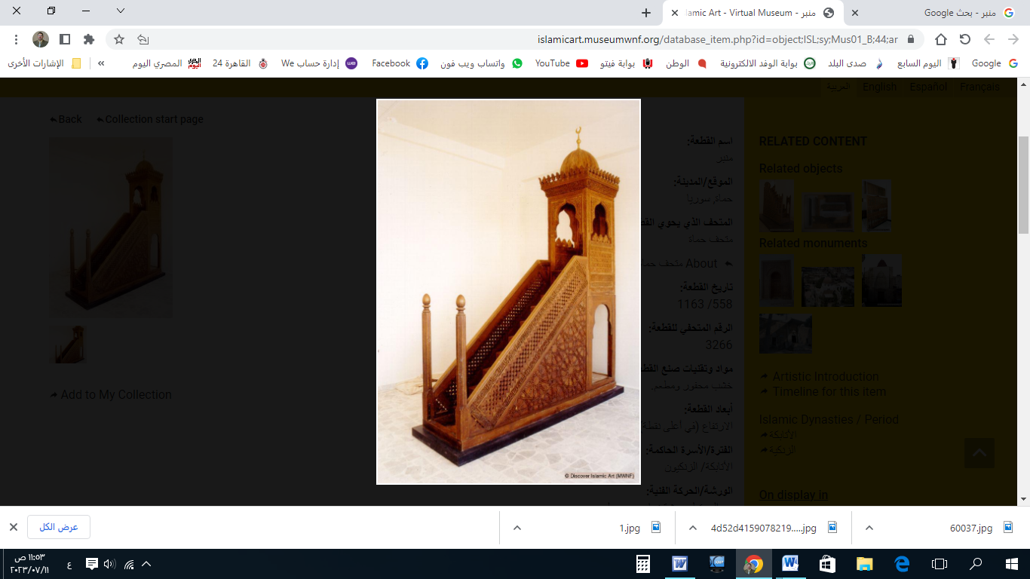

الخُطْبَةُ الأُوْلَى
إِنَّ الحمدَ لِله، نَحمَدُهُ ونَسْتَعِينُهُ، ونَستَغْفِرُهُ ونَتُوبُ إليه، مَنْ يَهدِ اللهُ فلا مُضِلَّ لَهُ، ومَنْ يُضْلِلْ فلا هَادِيَ لَهُ، وأَشْهَدُ أَنْ لَا إِلَهَ إِلَّا اللهُ وَحْدَهُ لا شَرِيكَ لَهُ، وأَشْهَدُ أَنَّ مُحَمَّدًا عَبدُهُ ورَسُولُهُ.
أَمَّا بَعْدُ: فَاتَّقُوا اللهَ ورَاقِبُوه، وأَطِيعُوهُ ولا تَعصُوه؛ ﴿يَا أَيُّهَا الَّذِينَ آمَنُوا اتَّقُوا اللهَ حَقَّ تُقَاتِهِ وَلَا تَمُوتُنَّ إِلَّا وَأَنْتُمْ مُسْلِمُونَ﴾.
عبادَ الله: إِنَّهُ الثَّنَاءُ العَاطِر، والشِّعَارُ الفاخِر؛ وهو الذكرُ والدعاء، الذي أَجمعَ عليهِ أهلُ الأرضِ والسماءِ؛ إنَّها الصلاةُ على النَّبِيِّ ﷺ.
ولِشَرَفِ هذِهِ الصلاة: فقد بَدَأَ اللهُ فِيهَا بِنَفْسِهِ، وثَنَّى بِملائكتِه المُسَبِّحَةِ بِقُدْسِه!
قال تعالى: ﴿إِنَّ اللهَ وَمَلَائِكَتَهُ يُصَلُّونَ عَلَى النَّبِيِّ يَا أَيُّهَا الَّذِينَ آمَنُوا صَلُّوا عَلَيْهِ وَسَلِّمُوا تَسْلِيمًا﴾.
والصلاةُ مِنَ اللهِ على النَّبِي ﷺ: هيَ ثَنَاؤُهُ عليهِ في الملأِ الأعلَى، وأَمَّا صلاةُ الملائكةِ والمؤمنين: فَهِيَ دُعَاءُ الِله بأن يُثْنِيَ على النبيِّ ﷺ في الملأِ الأعلَى.
ومعنى السلامُ عليهِ ﷺ: فَهُوَ الدُّعَاءُ لَهُ بالسلامةِ مِنْ كُلِّ آفَة؛ وهذا شَامِلٌ لِسَلَامَةِ بَدَنِهِ في حياتِه وبعدَ مماتِه، وسلامةِ دِيْنِهِ وشَرْعِه، وسلامَتِهِ مِنْ أهوالِ القيامة.
والصلاةُ على النَّبِيِّ ﷺ: كالجَنَاحِ لِلدُّعَاء، يَصْعَدُ بهِ إلى عَنَانِ السماء! فَيُشْرَعُ للداعي أن يُصَلِّيَ عليهِ في أَوَّلِ الدعاءِ وآخِرِه، ويجعلَ حاجتَهُ مُتَوَسِّطَةً بينهما؛ قال ﷺ: (إِذَا صَلَّى أَحَدُكُم: فَلْيَبْدَأْ بِتَحْمِيدِ اللهِ، والثناءِ عليهِ، ثُمَّ لْيُصَلِّ على النَّبِيِّ ﷺ، ثُمَّ لْيَدْعُ بَعْدُ بِمَا شَاءَ). يقولُ أبو سليمانَ الداراني: (مَنْ أَرَادَ أَنْ يَسْأَلَ اللهَ: فليبدأْ بالصلاةِ على النَّبِيِّ ﷺ، ولْيَسْأَلْ حاجتَه، ولْيَخْتِمْ بالصلاةِ على النَّبِيِّ ﷺ؛ فَإِنَّ الصلاةَ على النَّبِيِّ مقبُولَة، واللهُ أَكرَمُ أَنْ يَرُدَّ ما بينهما). قال ابنُ القَيِّم: (مفتاحُ الدعاءِ: الصلاةُ على النَّبِيِّ ﷺ، كما أَنَّ مفتاحَ الصلاةِ الطُّهُور).
والصلاةُ على النَّبِيِّ ﷺ: سببٌ لِدَفْعِ الهُمومِ، وغُفْرَانِ الذنوب؛ فَعَنْ أُبَيِّ بنِ كَعْبٍ قال: (يا رسولَ اللهِ، إِنِّي أُكْثِرُ الصلاةَ عليكَ، فَكَمْ أَجْعَلُ لَكَ مِنْ صلاتِي؟ -أي مِنْ دُعَائِي الذي أَدعُو بِهِ لِنَفْسِي-)، فقال: (ما شِئْتَ)، قلتُ: (الرُّبُعَ)، قال: (ما شِئْتَ، فَإِنْ زِدْتَ فَهُوَ خَيْرٌ لَكَ)، قلتُ: (النصف؟)، قال: (ما شِئْتَ، فَإِنْ زِدْتَ فَهُوَ خَيْرٌ لَكَ)، قلتُ: (فالثُّلُثَيْنِ؟)، قال: (ما شِئْتَ، فَإِنْ زِدْتَ فَهُوَ خَيْرٌ لَكَ)، قلتُ: (أَجْعَلُ لَكَ صلاتِي كُلَّهَا؟)، قال: (إِذًا تُكْفَى هَمَّكَ، ويُغْفَرُ لَكَ ذَنْبُكَ!).
ومِنْ علاماتِ مَحبَّةِ النبيِّ ﷺ: الإكثارُ من الصلاةِ عليه؛ قال ﷺ: (أَوْلَى النَّاسِ بِي يومَ القيامةِ؛ أكثرُهُم عَلَيَّ صَلَاةً). قال المناوي: (أي أقربُ الناسِ مني في القيامة، وأَحَقُّهُم بشفاعتي: أكثرهُم عليَّ صلاةً في الدنيا؛ لأن كثرةَ الصلاةَ عليه، تدلُّ على صدقِ المحبَّة؛ فتكون منازِلُهُم في الآخرةِ منهُ، بحسبِ تفاوتِهم في ذلك).
وقال ابنُ حِبَّان: (في هذا الخبَرِ: دلِيلٌ على أَنَّ أَوْلَى الناسِ بِرَسُولِ اللهِ ﷺ في القيامةِ: هم أصحابُ الحدِيثِ، إِذْ ليسَ مِنْ هذهِ الأُمَّةِ قومٌ أكثَرَ صلاةٍ عليهِ منهُم).
ورَسُولُ اللهِ ﷺ سَيِّدُ الأَنَام، ويومُ الجُمُعَةِ سَيِّدُ الأيَّام، فَلِلصَّلَاةِ عليهِ في هذا اليومِ، مَزِيَّةٌ ليست لِغَيرِه؛ قال ﷺ: (أَكْثِرُوا الصلاةَ عَلَيَّ يومَ الجُمُعَةِ، وليلةَ الجُمُعَةِ).
والصَّلاةُ على النَّبِيِّ: زِينَةُ المَجَالِس؛ فَهِيَ تَجْلِبُ لها البَرَكَة، وتَدْفَعُ عنها الهَلَكَة!
قال ﷺ: (ما جَلَسَ قَوْمٌ مَجْلِسًا لَمْ يَذْكُرُوا اللهَ فِيهِ، ولم يُصَلُّوا على نَبِيِّهِم؛ إِلَّا كانَ عليهم تِرَةً -يعني حسرَةً-: فَإِنْ شَاءَ عَذَّبَهُم، وإِنْ شَاءَ غَفَرَ لَهُم).
قال ابنُ القيّم: (الصلاةُ على النبيِّ ﷺ: تُنْجِي من نَتَنِ المجلس؛ فهي سَبَبٌ لِطِيْبِه، وأَلَّا يعودَ حسرةً على أَهْلِهِ يومَ القيامة).
وإذا صَلَّى العبدُ على الرسولِ؛ جَزَاهُ اللهُ بأنْ يُثْنِيَ على المُصَلِّي، ويزِيدَهُ تشريفًَا وتكريمًا؛ قال ﷺ: (مَنْ صَلَّى عَلَيَّ صَلَاةً؛ صَلَّى اللهُ عليهِ بِهَا عَشْرًا).
يقول ابنُ عُثَيمِين: (يعني: إذا قُلْتَ: "اللَّهُمَّ صِلِّ على مُحَمَّد"؛ أَثْنَى الُله عليكَ في الملأِ الأعلى عشر مَرَّات!). قال ابنُ القيّم: (الصلاةُ على النبيِّ ﷺ سببٌ لإلقاءِ اللهِ الثناءَ الحَسَنَ للمصلي عليه بينَ أهلِ السماءِ والأرض؛ لأنَّ المصلِّي طالبٌ من اللهِ أنْ يُثْنِيَ على رسولِه ويُكْرِمَهُ ويُشَرِّفَه؛ والجزاءُ مِنْ جِنْسِ العمل، فلا بُدَّ أن يَحْصُلَ للمصلِّي نوعٌ من ذلك).
ومِنْ أسبابِ الذُّلِّ والهَوَان، والبُعْدِ عن الرَّحْمَن: تَرْكُ الصلاةِ على النَبِيِّ ﷺ.
قال عليه الصلاة والسلام: (أَتَانِي جِبْرِيلُ فقَالَ: يا مُحَمَّدُ...مَنْ ذُكِرْتَ عندَهُ فَلَمْ يُصَلِّ عليكَ؛ فَأَبْعَدَهُ اللهُ، قل: آمِينَ، فقلتُ: آمين)، ويقول ﷺ: (رَغِمَ أَنْفُ رَجُلٍ ذُكِرْتُ عِنْدَهُ؛ فَلَمْ يُصَلِّ عَلَيَّ). قال ابنُ حَجَر: (هُوَ دُعَاءٌ بِالذُّلِّ والخِزْيِ، كأنهُ دَعَا عليهِ بأنْ يُلْصَقَ أَنْفُهُ بالرَّغَام: وهو التراب).
وأسماءُ المُصَلِّينَ على النبيِّ ﷺ؛ تُعْرَضُ عليه بِوَاسِطَةِ المَلَائِكَةِ؛ وكَفَى بالعَبدِ شَرَفًا أَنْ يُذْكَرَ اسْمُه بالخَيرِ بَين يَدي رَسُول الله! قال ﷺ: (أَكْثِرُوا عَلَيَّ مِنَ الصلاةِ؛ فإنَّ صلاتَكُم مَعْرُوضَةٌ عَلَيَّ). قال العلماء: (أَي: هِيَ مَعْرُوضَةٌ عَلَيَّ: كَعَرْضِ الهدايا على مَنْ أُهْدِيَتْ إِلَيْه).
أَقُولُ قَولِي هذا، وأستَغْفِرُ اللهَ لي ولَكُم مِنْ كُلِّ ذَنْبٍ؛ فاستَغفِرُوهُ إِنَّهُ هُوَ الغَفُورُ الرَّحِيم

الخُطْبَةُ الثَّانِيَةُ
الحَمدُ للهِ على إِحسَانِه، والشُّكرُ لَهُ على توفِيقِهِ وامتِنَانِه، وأَشْهَدُ أَن لا إلهَ إِلَّا الله، وأَنَّ مُحَمَّدًا عَبدُهُ ورَسُولُه.
عِبَادَ الله: الصلاةُ على النَّبِيِّ ﷺ؛ أَدَاءٌ لأَقَلِّ القليلِ مِنْ حَقِّه! ومَنِ امْتَنَعَ عن بَذْلِ القليل؛ اِسْتَحَقَّ وَصْفَ البخيل! قال ﷺ: (البَخِيلُ: مَنْ ذُكِرْتُ عندَهُ، ثُمَّ لم يُصَلِّ عَلَيّ).
والمُصَلِّي على النبيِّ ﷺ: لو أَنْفَقَ أنفاسَه كلَّها في الصلاةِ عليه، ما وَفَّى القليلَ مِنْ حقه! قال ابنُ القَيِّم: (الأَمرُ بالصلاةِ عليهِ: في مُقابَلَةِ إحسانِه إلى الأُمة، وما حَصَلَ ببرَكتِه من سعادةِ الدنيا والآخرةِ؛ بل لو صَلَّى عليهِ بعددِ أنفاسِه؛ لم يَكُنْ مُوْفِيًا لِحَقِّهِ! فَجُعِلَ ضَابِطُ شُكْرِ هذه النعمة؛ بالصلاةِ عليهِ عندَ ذِكْرِ اسمِه ﷺ).
************
* اللَّهُمَّ صَلِّ وسَلِّم وزِدْ وبارِكْ على نبيِّكَ محمدٍ ﷺ، اللَّهُمَّ احْشُرْنا في زُمْرَتِه، وأَدْخِلْنَا في شفاعتِه، وأَحْيِنَا على سُنَّتِه، وتوفَّنَا على مِلَّتِه، وأَوْرِثْنَا عِلْمَه، وأَوْرِدْنَا حوضَه، وأَسْقِنَا بكأسِه شَرْبَةً لا نظمأُ بعدَها أبدًا، وارْزُقْنَا مُرافَقتَهُ في الفردوسِ الأعلى.
* اللَّهُمَّ ارضَ عَنِ الخُلَفَاءِ الرَّاشِدِين: أَبِي بَكرٍ، وعُمَرَ، وعُثمانَ، وعَلِيّ؛ وعن الصحابةِ والتابعِين، ومَن تَبِعَهُم بِإِحسَانٍ إلى يومِ الدِّين.
* اللَّهُمَّ أَعِزَّ الإِسلامَ والمُسلِمِينَ، وأَذِلَّ الشِّركَ والمُشرِكِين، اللَّهُمَّ فَرِّجْ هَمَّ المَهمُومِينَ، ونَفِّسْ كَرْبَ المَكرُوبِين، واقْضِ الدَّينَ عَنِ المَدِينِين، واشْفِ مَرضَى المسلمين.
* اللَّهُمَّ آمِنَّا في أَوطَانِنَا، وأَصْلِحْ أَئِمَّتَنَا ووُلَاةَ أُمُورِنَا، ووَفِّقْ (وَلِيَّ أَمرِنَا ووَلِيَّ عَهْدِهِ) لِمَا تُحِبُّ وتَرضَى، وخُذْ بِنَاصِيَتِهِما لِلبِرِّ والتَّقوَى.
* عِبَادَ الله: ﴿إِنَّ اللهَ يَأْمُرُ بِالعَدْلِ وَالإحْسَانِ وَإِيتَآءِ ذِي القُرْبَى وَيَنْهَى عَنِ الفَحْشَاءِ وَالمُنْكَرِ وَالبَغْيِ يَعِظُكُمْ لَعَلَّكُمْ تَذَكَّرُونَ﴾.
* فَاذكُرُوا اللهَ يَذْكُرْكُم، واشكُرُوهُ على نِعَمِهِ يَزِدْكُم ﴿ولَذِكْرُ اللهِ أَكْبَرُ وَاللهُ يَعْلَمُ مَا تَصْنَعُونَ﴾.



قناة الخُطَب الوَجِيْزَة

https://t.me/alkhutab

